精氨酸补剂市场发展分析：2024年全球市场销售额达到5.15亿美元
本报告对全球精氨酸补剂市场进行了全面分析，涵盖了市场规模、供应链结构、主要生产商、地区市场表现及未来趋势。报告基于2020至2024年的历史数据，对2025至2031年的市场进行了预测，并提供了专业投资者的决策参考。
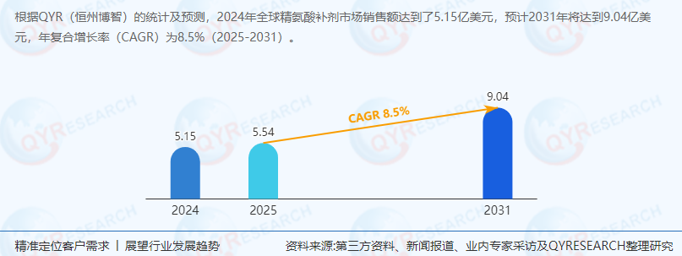
一、行业定义与背景
定义：精氨酸补剂是一种营养补充剂，主要成分为精氨酸，这种氨基酸在人体内起着重要作用。精氨酸补剂广泛应用于健身、医疗和营养补充等领域。
背景：膳食补充剂旨在通过丸剂、胶囊、片剂、粉末或液体补充饮食，提供从食物来源提取或合成的营养物质。欧盟委员会制定了统一规则，确保食品补充剂的安全性和标签适当性。
二、供应链结构与上下游分析
供应链结构：
上游：原料供应商，提供精氨酸及其他辅助成分。
中游：生产商，负责精氨酸补剂的制造和包装。
下游：分销商和零售商，通过药店、超市、网上商店、医院和诊所及厂家直销等渠道将产品推向市场。
上下游分析：
上游：精氨酸的供应受农业和生物技术影响，价格波动可能影响中游生产成本。
下游：市场需求受消费者健康意识、健身趋势及医疗需求影响，分销渠道的多样性和效率也影响市场覆盖。
三、主要生产商企业简介
Ajinomoto Co., Inc.：全球领先的氨基酸生产商，精氨酸补剂产品线丰富，市场占有率高。
CJ CheilJedang Corp.：韩国知名企业，产品多样化，涵盖食品和营养补充剂领域。
Daesang Corporation：韩国企业，精氨酸补剂在亚洲市场有较强影响力。
DSM Nutritional Products AG：全球营养补充剂巨头，精氨酸补剂产品技术先进。
Evonik Industries AG：德国化工企业，精氨酸补剂生产技术成熟，市场布局广泛。
Jingjing Pharmaceutical Co., Ltd.：中国本土企业，精氨酸补剂在中国市场有较高份额。
JIRONG PHARM：专注于营养补充剂，精氨酸补剂产品多样化。
KYOWA HAKKO BIO CO., LTD.：日本生物技术企业，精氨酸补剂研发实力强。
NOW Foods：美国知名营养补充剂品牌，市场覆盖全球。
NutraBio Labs, Inc.：美国企业，专注于高品质营养补充剂。
四、市场现状与趋势分析
市场规模：
根据QYResearch最新调研报告显示，2024年全球精氨酸补剂市场销售额达到5.15亿美元。
预计2031年将达到9.04亿美元，年复合增长率（CAGR）为8.5%（2025-2031）。
地区市场：
中国市场在过去几年变化较快，2024年市场规模为 百万美元，约占全球的 %，预计2031年将达到 百万美元，届时全球占比将达到 %。
北美、欧洲、日本等市场也呈现增长趋势，但中国市场增速领先。
未来趋势：
随着健康意识提升和健身市场扩大，精氨酸补剂需求持续增长。
线上渠道（如网上商店）的销售额占比逐渐增加，预计未来几年将保持增长。
医疗和健身领域的需求持续旺盛，推动市场发展。
五、政策与行业前景
政策：
欧盟委员会制定了统一规则，确保食品补充剂的安全性和标签适当性。
中国市场对营养补充剂的监管逐渐加强，推动行业规范化。
行业前景：
精氨酸补剂市场在健身、医疗和营养补充领域有广泛应用，预计未来几年将保持增长趋势。
随着技术进步（如新配方、新剂型）和市场需求（如健康意识提升、健身市场扩大）的变化，市场有望持续增长。
六、结论与建议
结论：
全球精氨酸补剂市场在过去几年中经历了快速增长，预计未来几年将保持增长趋势，中国市场有望成为重要的增长点。
建议：
投资者：
关注技术进步（如新配方、新剂型）和市场趋势（如健康意识提升、健身市场扩大）带来的机遇。
生产商：
加大在研发（如新配方、新剂型）的投入，提升产品竞争力。
七、未来预测
市场分析：
全球精氨酸补剂市场销售额预计在未来几年将保持增长趋势，中国市场增速有望领先。
发展趋势：
技术进步（如新配方、新剂型）和市场趋势（如健康意识提升、健身市场扩大）将推动市场发展，而政策（如新法规、新标准）将影响市场结构，而技术（如新配方、新剂型）将带来新的市场（如健康意识提升、健身市场扩大）带来的机遇，而政策（如新法规、新标准）将影响市场（如健康意识提升、健身市场扩大）带来的需求，预计未来几年将保持增长趋势。
《2025-2031全球与中国精氨酸补剂市场现状及未来发展趋势》报告中，QYResearch研究全球与中国市场精氨酸补剂的产能、产量、销量、销售额、价格及未来趋势。重点分析全球与中国市场的主要厂商产品特点、产品规格、价格、销量、销售收入及全球和中国市场主要生产商的市场份额。历史数据为2020至2024年，预测数据为2025至2031年。

